…………………………………………………………. LİSESİ COĞRAFYA 9 DERS PLANI
BÖLÜM I
Dersin adı | Coğrafya 9 | TARİH | 20-24/09/2021
Sınıf | 9 | SÜRE | 40 dk
Öğrenme alanı | A) Doğal Sistemler
Konu | Coğrafya Biliminin Önemi ve Tarihi Gelişimi
BÖLÜM II
Hedef ve Davranışlar Kazanımlar | 9.1.3. Coğrafya biliminin gelişimini açıklar.
Coğrafi Beceriler | Zamanı Algılama
Güvenlik Önlemleri (Varsa): | ---
Öğretme-Öğrenme-Yöntem ve Teknikleri | Coğrafya biliminin önemi üzerinde durulur. Coğrafya biliminin gelişimine evrensel ölçekte katkı sağlayan Türk ve Müslüman bilim insanlarının çalışmalarına da yer verilir.
Kullanılan Eğitim Teknolojileri-Araç, Gereçler ve Kaynakça  * Öğretmen  * Öğrenci | Ders kitabı, harita, yazı tahtası, etkileşimli tahta, slayt, internet, fotoğraf, video, belgesel veya EBA canlı ders ve uzaktan eğitim araçları
Öğretme-Öğrenme Etkinlikleri

COĞRAFYANIN TANIMI, ÖNEMİ VE GELİŞİMİ
Coğrafya; çoğu kimseye göre yer adlarını, dağların yüksekliklerini, akarsuların uzunluklarını hatta dünyadaki bütün ülkelerin başkentlerini ezberlemekten ibaretmiş gibi gelebilir. Bunlar, coğrafyanın çok geniş araştırma konularından yalnızca birkaçı olup coğrafyayı tanımlamak için elbette yeterli değildir.

Coğrafya Nedir?
Adı, eski Yunan Dönemi’nde géo (jeo) ve graphien (grafeyin) kelimelerinin birleşmesinden oluşan géographien (jeografeyin), yerin tasviri anlamına gelmekteydi. Coğrafya kelimesini, ilk kez coğrafyanın isim babası olarak kabul edilen Eratosthenes (Eratostens) kullanmıştır. İslam bilim dünyasına
bu kavram, ilk defa 12. yy.da “cugrafi ya” şeklinde; Türkçeye ise 15. yy.da Fatih Dönemi’nde girmiştir. Bugünkü anlamda ise coğrafya, doğal ortam ile insanlar arasındaki karşılıklı etkileşimi araştırarak sonuçlarını sentez hâlinde veren bilimdir.

Niçin Coğrafya Öğrenmeliyiz?
Tarihin her döneminde insanlar, içinde yaşadıkları mekânı, toplumu ve dünyayı coğrafya bilimini öğrenerek tanıyabileceklerini görmüşlerdir. Bu sayede dünyada yeni yeni yerler, kaynaklar ve kültürler keşfederek güçlenmişlerdir. Dolayısıyla ülkeler, coğrafya öğretimini belirli bir program dâhilinde eğitim kurumlarında vermeyi amaç edinmişlerdir. Bu amaç, ilerleme ve kalkınmanın yanı sıra toplumsal birlik ve beraberliğin gerçekleşmesine de katkıda
bulunmuştur. Sanayi Devrimi’nin hemen sonrasında bazı ülkeler, coğrafyanın kalkınmalarında çok önemli bir yere sahip olduğunu fark etmişlerdir. Günümüzde ise ülkemizin de içinde bulunduğu birçok ülke, coğrafya öğretiminin kendi gelecekleri için ne kadar önemli olduğunu anlamış ve bu yönde gerekli adımları atmaya başlamıştır.

İnsan, hayatını sürdürebilmek, kolaylaştırmak veya yaşam kalitesini yükseltmek için çeşitli bilgilere ihtiyaç duyar. Bu bilgilerden birisi de coğrafi bilgilerdir. Coğrafya ile öğrendiğimiz bu bilgiler, yaşadığımız alandan başlayarak ülkemizde ve dünyada meydana gelen olayları anlamlandırmamıza yardımcı olur. Bu şekilde coğrafi bakış becerisi kazanmış insan, sorunlara çözüm üretir ve yaşam için daha uygun şartların oluşmasına katkı sağlar. Coğrafi bilgilerin ve coğrafyanın hayatımızda ne kadar önemli ve gerekli olduğunu izah etmeye çalışalım. Coğrafi bilgi bireyin dünyaya bakış açısını etkiler. Doğa ve insan etkileşimini daha iyi kavrayan insan, yaşadığı mekânı etkin ve doğru kullanır. Kendisine sunulan imkânların farkına vararak yaşadığı çevrede basıp geçtiği topraktan hangi ürünleri yetiştirebileceğini, iklim şartlarına göre hayatını nasıl düzenlemesi gerektiğini vb. bilgileri coğrafya okuyarak öğrenir.

Coğrafya öğrenmek insanın ufkunu genişletir. Coğrafi bilinç kazanmış insan; havaya, suya, toprağa, dağlara, canlılara vb. varlıklara bakarken sıradanlıktan kurtulur. Coğrafyanın dilinden anlamaya başladıkça kendisine gösterdiği özeni çevresine de göstermeye başlar. Çünkü bilir ki insan doğa, doğa ise insan demektir. Çevre bilinci kazanarak ne ekerse onu biçeceğinin şuuruyla hareket eder. Coğrafya, insanın yakın çevresinden başlayarak ülkesini ve dünyayı tanımasını sağlar. Zira insan tanıdıkça sever. Ülkemizin bulunduğu konumu, sahip olduğu zenginlikleri ve dünyaya olan katkılarını coğrafi bilgiler sayesinde öğreniriz. Dolayısıyla coğrafya öğretimi bizlere vatan sevgisini aşılar. Üzerinde doğduğumuz, doyduğumuz ve zamanı geldiğinde de emanet edileceğimiz bu topraklara vefa duymamızı sağlar. İhtiyaçlarını karşılama konusunda birbiriyle iletişim hâlinde olması gereken toplumların yakınlaşmasını sağlar.

Coğrafyanın Tarihsel Seyri
Bir bilim dalını tanımak için onun kökenini, anlamını, tarihsel seyrini, toplumsal hayattaki yerini ve bu bilime katkı sağlamış önemli bilim insanlarını bilmek gerekir.
İnsanoğlu, yaratılışında bulunan merak duygusu sayesinde dünya üzerinde var olduğundan beri, içinde yaşadığı çevreyi merak etmiş ve tanıma ihtiyacı duymuştur. Böylece doğal ve toplumsal çevrenin bilincinde olmuştur. Yazının keşfi nden önce bile insanın, özellikle yön bulma becerisine dayanan araştırma ve keşfetme şeklinde bir bilgi birikimi vardı. Bu bilgilerle ilk insanlar, resim ve basit çizimlerle (ilkel haritalar) yaşadığı ortamı kaydetmeye başlamıştır. MÖ 6200’lere ait Çatalhöyük Haritası bu haritalara verilebilecek örneklerdendir.

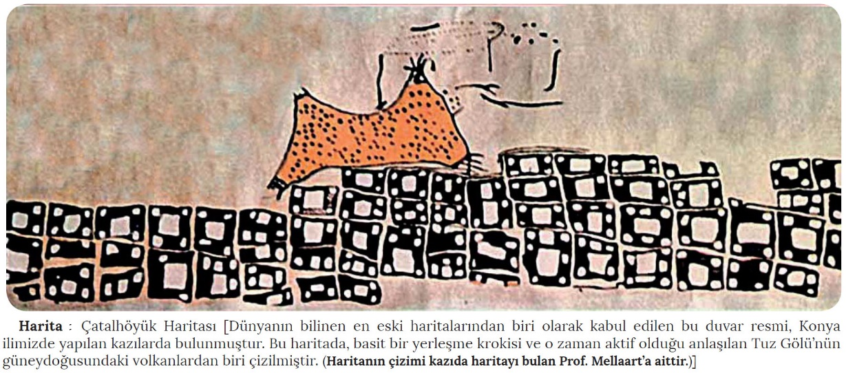
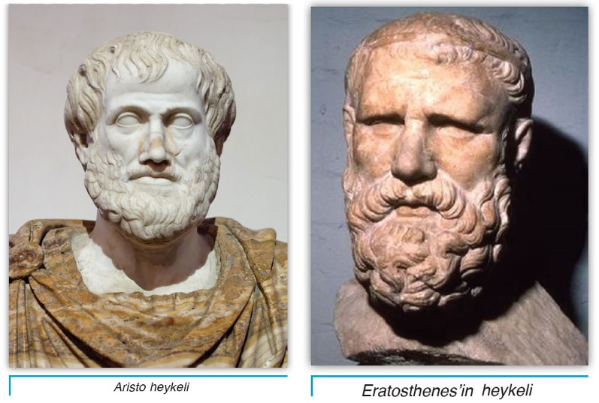
İlk Çağ’da Coğrafya
İlk coğrafi düşüncelere Anadolu, Mısır ve Mezopotamya dolaylarında yaşayan Mısırlı, Babilli ve eski Yunan filozofların (Homer, Hekataios ve Herodot) eserlerinde rastlanmaktadır. Bu destansı yapıtlar coğrafyanın ilk eserleri sayılmaktadır. Dünyanın en eski uygarlık merkezlerinde üretilen coğrafi bilim mirasının zamanla Anadolu üzerinden Batı’ya taşınmasını eski Yunan medeniyeti çok iyi değerlendirmiştir. Böylece kısa zamanda coğrafya, bilim karakteri kazanmıştır. Bu dönemde yaşamış olan Thales (Tales), Anaksimander (Anaksimendır), Hekataios (Hekatayus), Platon (Platon) ve Eratosthenes coğrafya ilminin ilk kurucuları sayılmaktadır.

Coğrafi bilgi mirasına daha sonraları dönemlerinin dünyasını gezen Strabon (Strabon) ve uzun süre temel coğrafya kaynağı olan Coğrafya Kılavuzu adlı eseriyle Ptolemaios (Batlamyus), büyük katkılar sağlamıştır. İlk Çağ’da coğrafi düşünce, bugünkünden daha dar anlamda sadece dünyayı tasvir etmek veya yazı ile anlatmak ve bu bilgilerin kaydedildiği harita çalışmaları şeklinde görülmektedir.

Orta Çağ’da Coğrafya
Orta Çağ Avrupası’nda coğrafya, diğer bilimler gibi kilisenin baskısı ile uzun bir duraklama dönemine girmiştir. Bu dönemde coğrafya bilim mirasına katkı sunmayı İslam coğrafyacıları üstlenmiştir. Bu dönemin bilim insanları, İlk Çağ’da verilen eserlerden yararlanmış, dönemlerinin dünyasını üstün diyebileceğimiz araştırmacı ve gözlemci yönleriyle kaydederek çağını aşan eserler vermişlerdir. Makdisi, İbn Hurdazbih (İslam coğrafyasının babası kabul edilir.), Mesudi, İbn-i Sina ve Biruni bu dönemde öne çıkan bilim insanlarıdır.

Kaşgarlı Mahmud tarafından hazırlanan Dîvânu Lugâti’t-Türk adlı eser, aslında bir dil sözlüğüdür. Bununla birlikte Orta Asya’nın coğrafi özellikleri ile ilgili zengin bilgiler içerdiği için önemli bir coğrafi araştırma kaynağı olarak da kabul edilebilir. Ayrıca bu kitaptaki Dünya Dil Haritası eşine az rastlanan bir harita özelliğindedir. Bu dönemin önemli bir İslam bilgini ve coğrafyacısı da Muhammed İdrisi’dir. İdrisi, Orta Çağ’da Müslüman coğrafyacıların ürettikleri coğrafi bilgi birikimini, Kitâb-ür-Rüşandi (Roger’in Kitabı adı da verilir.) isimli eseriyle Batı’ya taşımıştır. Bu bilgi birikiminin Avrupa’ya taşınması, yüzlerce yıl Avrupa’da çok güçlü etkilerde bulunmuş ve bu bilgiler, daha sonra yaşanacak gelişmelerin önemli kaynaklarından biri olmuştur.

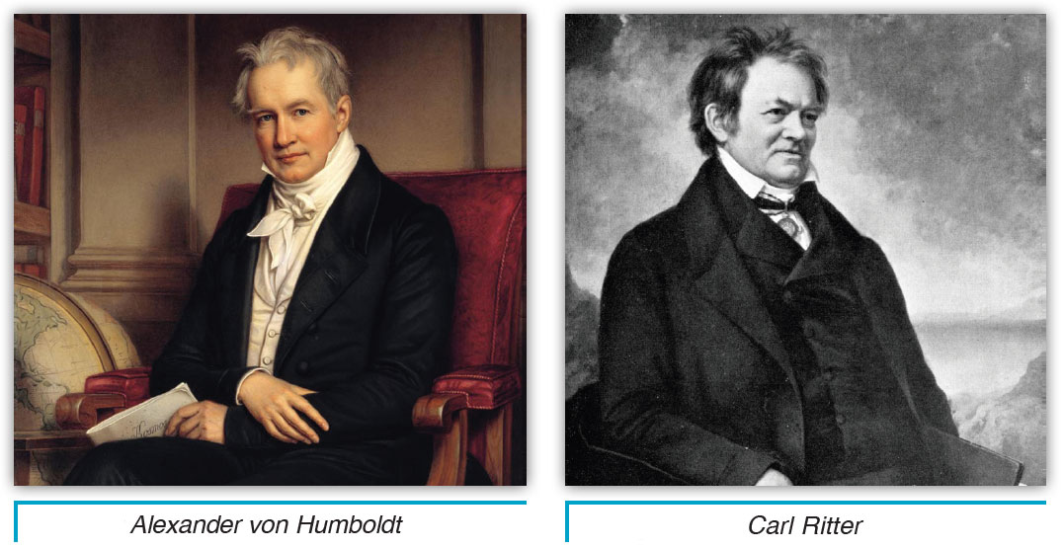
Yeni Çağ ve Yakın Çağ’da Coğrafya
Avrupa’da Rönesans ve Reform hareketlerinin etkisi ile diğer bütün bilimlerde olduğu gibi coğrafyada da büyük gelişmeler ve dönüşümler yaşanmaya başlamıştır. Özellikle pusulanın geliştirilmesiyle uzak bölgelere seyahatlerin yapılması ve Müslüman coğrafyacıların eserlerinin okunması başta olmak üzere diğer birçok neden, coğrafyanın bu dönemde çok büyük mesafe kat etmesini sağlamıştır. Bu dönemin araştırmacıları, farklı zaman ve mekânlardan elde ettikleri bilgileri çok iyi sentezlemiş ve başta Avrupa olmak üzere insanlığa Aydınlanma Çağı’nı yaşatmışlardır. Coğrafya da bu dönemde bilimsel karakterini kazanmıştır. Özellikle fiziki coğrafyanın kurucusu kabul edilen Alexander von Humboldt (Aleksandır van Humbolt) ve beşerî coğrafyanın kurucusu kabul edilen Carl Ritter (Karl Ritır), modern coğrafyanın ortaya çıkmasında çalışmaları ile ön plana çıkmışlardır.

Osmanlıda Coğrafya
Uzun bir süre dünyanın önemli aktörlerinden biri olarak kalmayı başarmak, zamanın ruhunu yakalayarak buna yön veren süreçleri yönetmekle açıklanabilir. Bu seviyeyi yakalamak sadece askerî başarılarla mümkün değildir. Osmanlı, coğrafi bilgi ve becerilerden olabildiğince faydalanmıştır. Buna rağmen eğitim hayatının kalbi sayılabilecek medreselerde, coğrafya dersleri ancak 2. Meşrutiyet’ten sonra müfredata girebilmiştir. Osmanlı kökenli coğrafi eserler; geçmiş dönemde yazılan eserlerin tercümeleri, haritacılık çalışmaları ve dünyayı gezen seyyahların yazdığı seyahatname türünde eserler olmak üzere üç türlüdür:
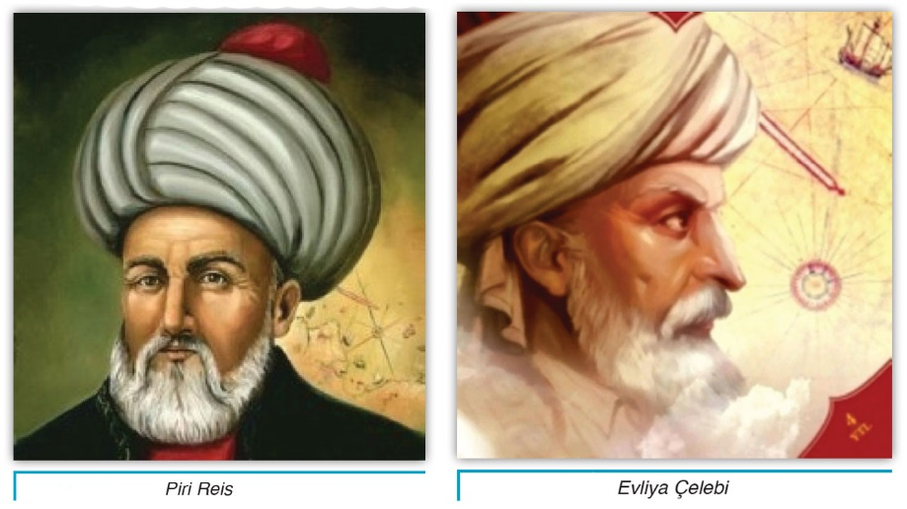
• Fatih Sultan Mehmet Han’ın eski medeniyetlere ait birçok coğrafi eseri, özellikle Batlamyus’un kitabını ve haritasını tercüme ettirmesi Osmanlıdaki ilk coğrafi çalışmalar sayılabilir. Tercüme eserler daha sonra da devam etmiş, özellikle Duraklama ve Gerileme Dönemi’nde bu tip eserlerin sayısı artmıştır.
• Osmanlı denizcilerinin yaptığı coğrafi araştırmalar ve oluşturdukları haritalar da önemlidir. Özellikle bu alanda Piri Reis’in çalışmalarının da çok özel bir yeri vardır. Pîrî Reis’in oluşturduğu eserlerin (özellikle Kitab-ı Bahriye isimli eseri) mükemmelliği, Osmanlı coğrafyacıları için önemli bir dönüm noktası olmuştur.
• Osmanlıdaki üçüncü tip coğrafi eserler de seyahatnamelerdir. Bu eserler, yazıldıkları dönemde genellikle Osmanlı Devleti’nin sınırları içinde kalan bölgeler hakkında çok önemli bilgiler içermektedir. Özellikle Evliya Çelebi’nin yazmış olduğu Seyahatname bu alanda gösterilebilecek en güzel örnektir.

Ülkemizde Coğrafya
Modern coğrafyanın ülkemize girişi 20. yüzyıl başlarına denk gelmektedir. Bu dönemde Avrupa’dan ülkemize davet edilen yabancı coğrafya hocaları ve yurt dışında yetişmiş Faik Sabri Duran, Ali Macit Arda ve Hamit Sadi Selen gibi isimlerle ülkemizde coğrafya biliminin temelleri atılmıştır. Bu isimlere ek olarak Cemal Arif Alagöz, Besim Darkot, İbrahim Hakkı Akyol, Reşat İzbırak ve Sırrı Erinç gibi isimlerin ülkemizde coğrafyanın gelişmesine büyük katkıları olmuştur. Günümüzde de değişik kurumlarda görev yapan coğrafyacılar, araştırmalarıyla ülkemizde coğrafyanın gelişimine katkı sunmaktadır.

Ölçme-Değerlendirme  • Bireysel öğrenme etkinliklerine yönelik Ölçme Değerlendirme  • Grupla öğrenme etkinliklerine yönelik Ölçme Değerlendirme  • Öğrenme güçlüğü olan öğrenciler ve ileri düzeyde öğrenme hızında olan öğrenciler için ek Ölçme-Değerlendirme etkinlikleri | - Coğrafyanın kelime anlamı nedir?  - Coğrafya bilgisine sahip olmak ne işimize yarar?  - Orta Çağ coğrafyacıları neden islam dünyasından çıkmıştır?  - Modern coğrafyanın kurucuları kimlerdir?  5. Osmanlı devletinde coğrafya adına ne gibi çalışmalar yapılmıştır?
Dersin Diğer Derslerle İlişkisi
BÖLÜM IV
Planın Uygulanmasına İlişkin Açıklamalar | Konu ……….. ders saatinde işlenmiş, gerekli değerlendirmeler yapılarak amacına ulaşmıştır.  Aksayan yönler:…………………………………………………………………………………
………………………….. ………………………. Coğrafya Öğretmeni Okul Müdürü

